“课堂教学中学生学习行为观察策略”专题研讨活动在棠外举行
双流研培中心化学学科承办的成都市教师继续教育菜单培训于10月28日在棠湖中学外语实验学校举行，来自县内、外的38位高中化学教师参加了本次培训活动，活动主题是“课堂教学中学生课堂行为观察策略”研讨，培训活动通过课堂观察、观察结果的分析和专题讲座等形式有效达成了培训目标。
- 课堂观察
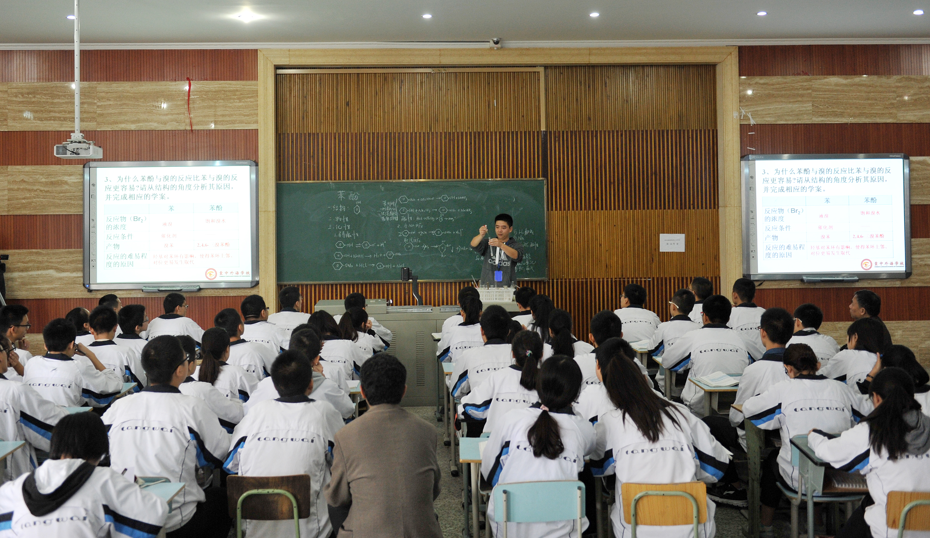
在课堂观察环节，棠外白萧老师为与会老师展示了一堂常态课，课题的内容为有机化学选修5《苯酚》。白老师精心设计了各个教学环节，教学紧紧围绕“有机物结构决定性质”的思想，通过学生自主阅读资料，提出猜想，设计方案，实验验证等环节顺利达成教学目标。

棠湖中学外语实验学校白萧教师上研究课

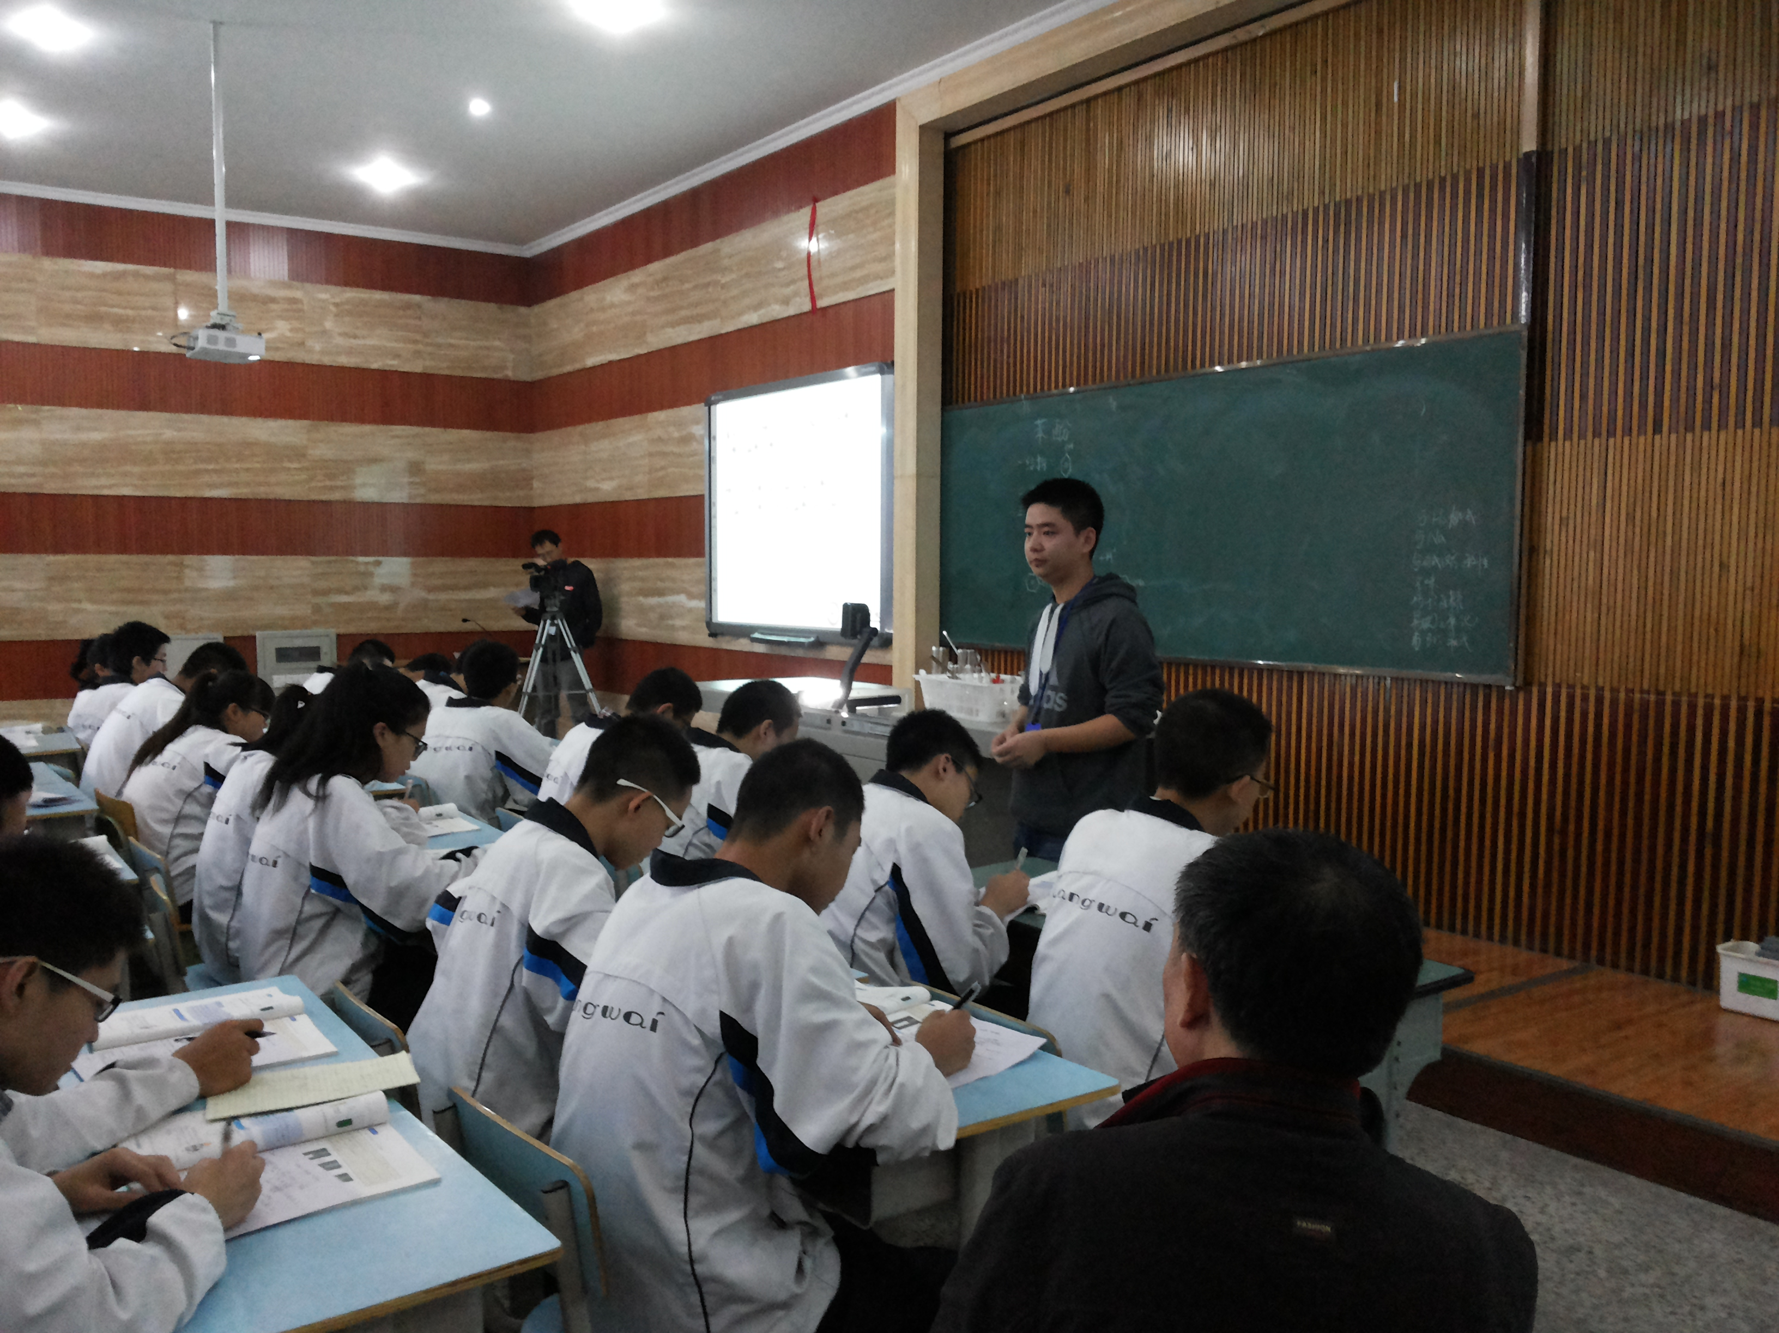
课堂观察的实施团队主要是双流县名教师工作室郭小渠工作室的全体成员，本次课堂观察的重点是是学生课堂行为观察。

课堂观察实施团队在进行课堂观察

- 小组分析
观察小组成员认真分析观察数据，并进行汇总。
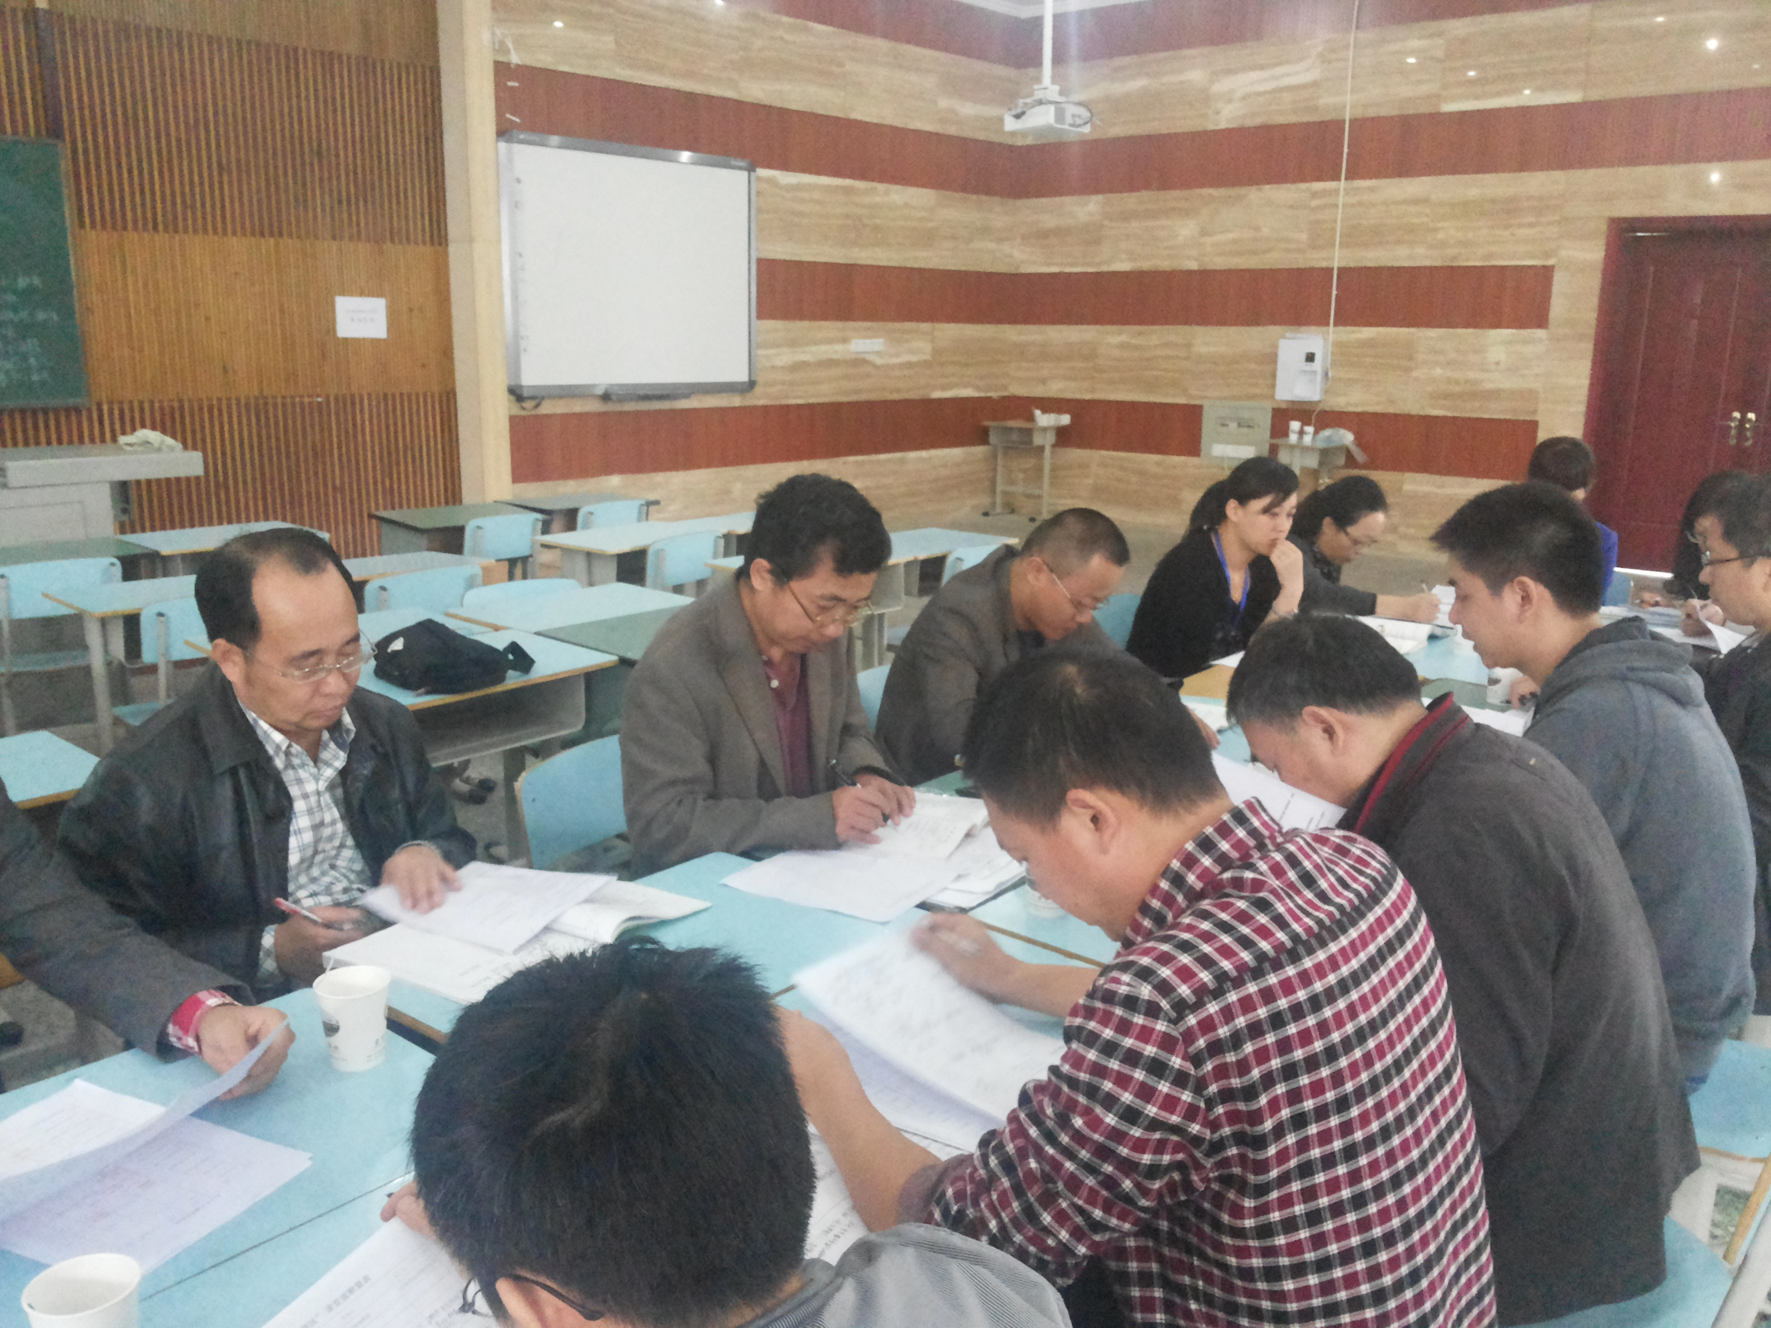

- 交流汇报
各观察小组进行汇报
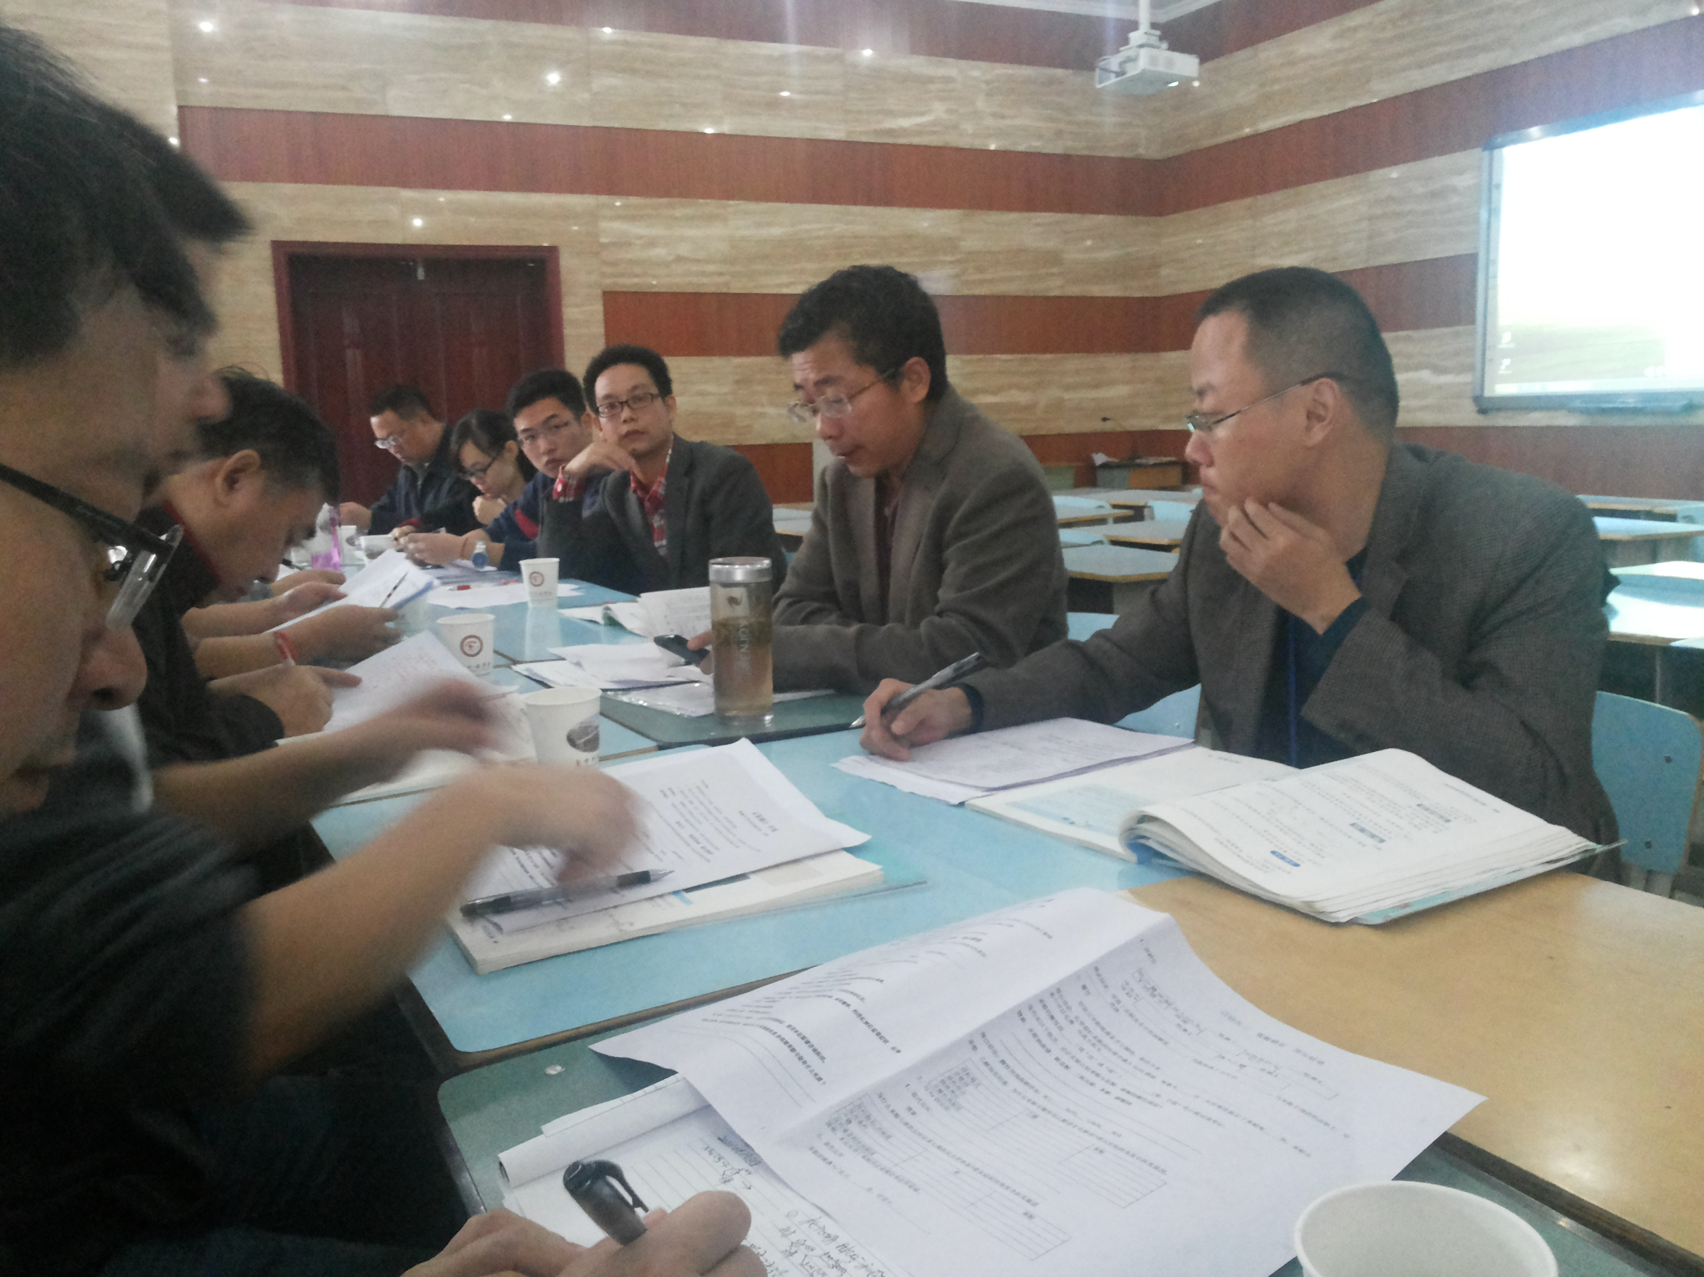

- 专题讲座
化学教研员文友贵老师作了“学生课堂行为观察策略”专题讲座。文老师根据教师听课的现状，从课堂观察的目的与理念角度让教师重新认识听课与评课，使每一位教师认识到课堂观察的重要性，文老师还对课堂观察中如何进行学生课堂行米观察进行了技术指导。
本次培训，通过课堂观察的实践和专题讲座，使参培教师进一步明确了课堂观察的目的，也进一步掌握了课堂观察的技术。
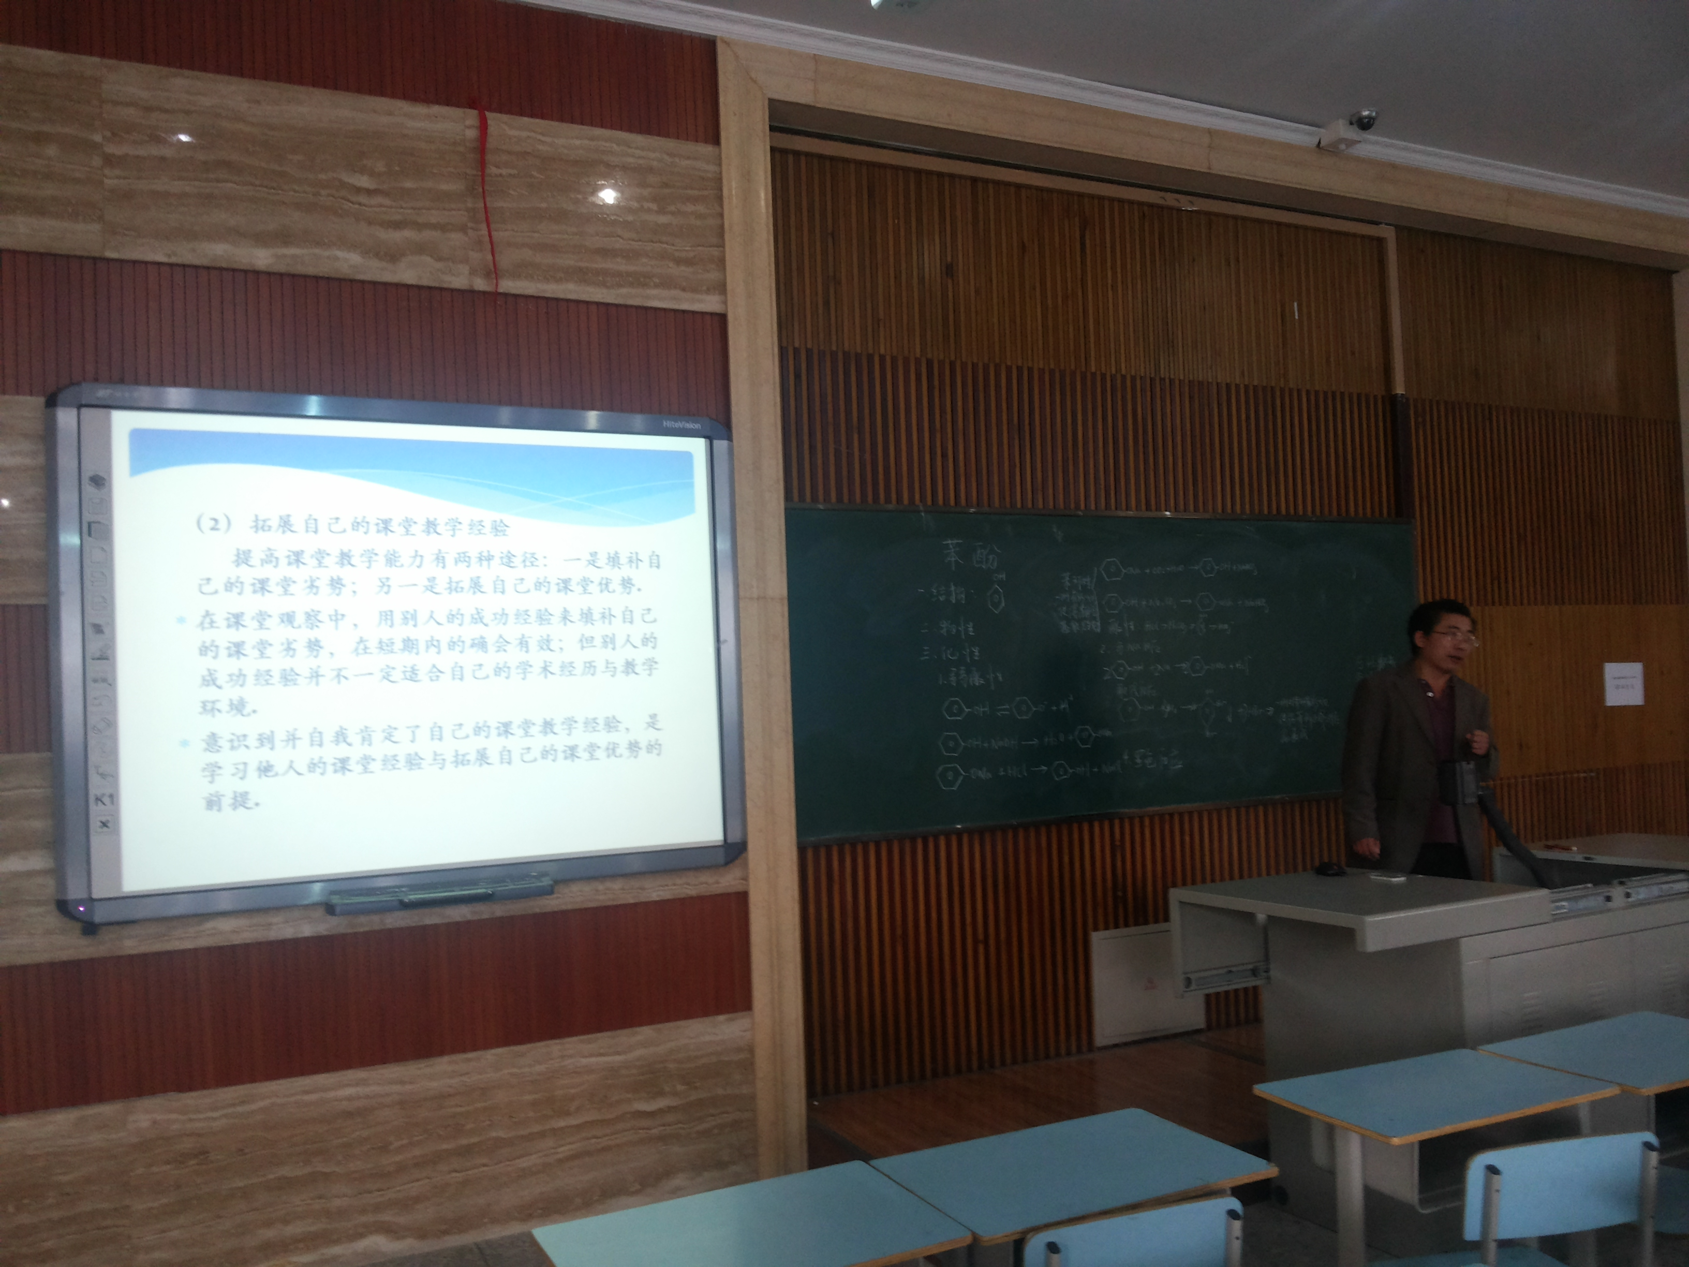

文友贵老师作“学生课堂行为观察策略”专题讲座

